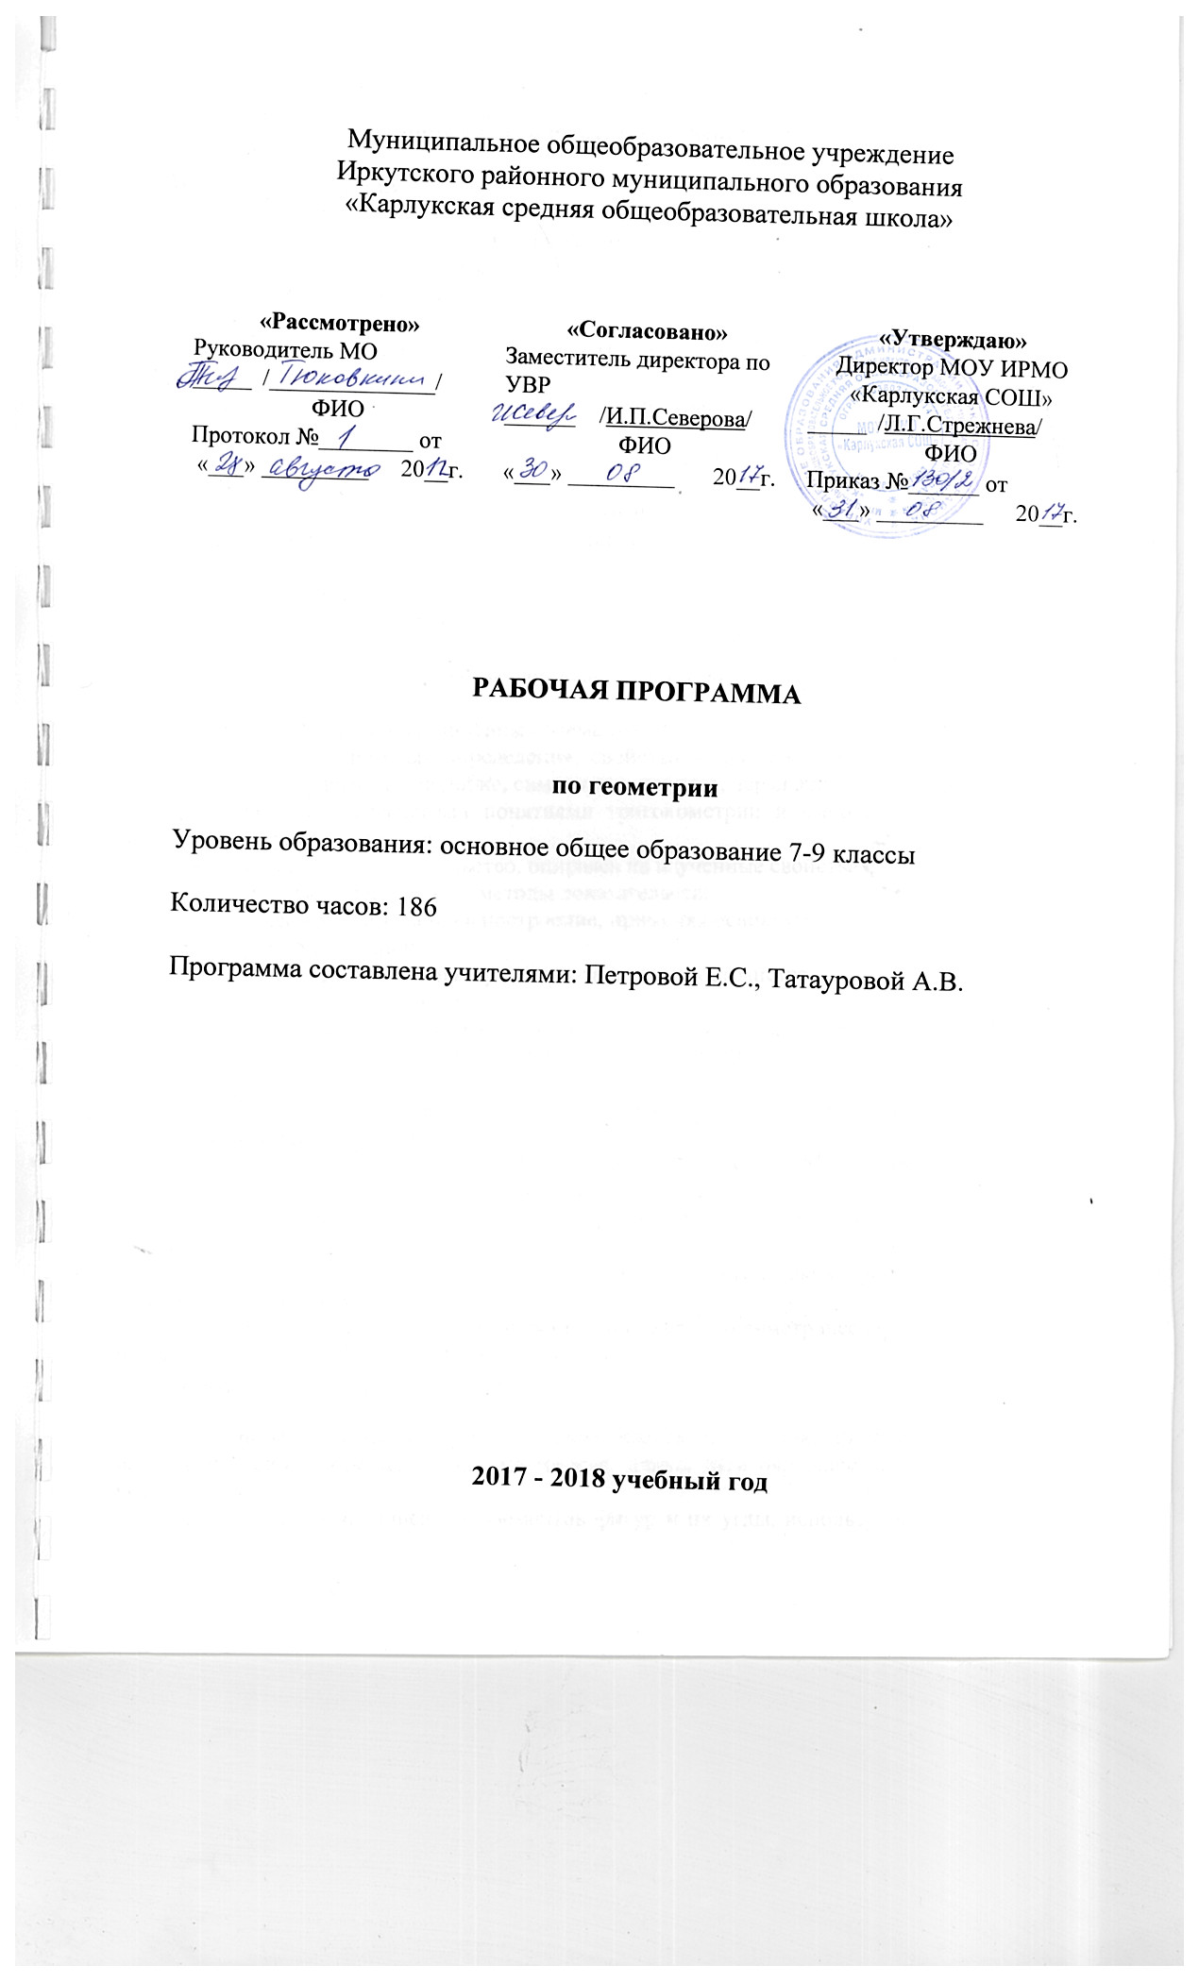
Планируемые результаты обучения геометрии

Наглядная геометрия
Ученик научится:
- распознавать на чертежах, рисунках, моделях и в окружающем мире плоские и пространственные геометрические фигуры;
- распознавать развёртки куба, прямоугольного параллелепипеда, правильной пирамиды, цилиндра и конуса;
- определять по линейным размерам развёртки фигуры линейные размеры самой фигуры и наоборот;
- вычислять объём прямоугольного параллелепипеда.
Ученик получит возможность:
- вычислять объёмы пространственных геометрических фигур, составленных из прямоугольных параллелепипедов;
- углубить и развить представления о пространственных геометрических фигурах;
- применять понятие развёртки для выполнения практических расчётов.
Геометрические фигуры
Ученик научится:
- пользоваться языком геометрии для описания предметов окружающего мира и их взаимного расположения;
- распознавать и изображать на чертежах и рисунках геометрические фигуры и их конфигурации;
- находить значения длин линейных элементов фигур и их отношения, градусную меру углов от 0 до 180°, применяя определения, свойства и признаки фигур и их элементов, отношения фигур (равенство, подобие, симметрии, поворот, параллельный перенос);
- оперировать с начальными понятиями тригонометрии и выполнять элементарные операции над функциями углов;
- решать задачи на доказательство, опираясь на изученные свойства фигур и отношений между ними и применяя изученные методы доказательств;
- решать несложные задачи на построение, применяя основные алгоритмы построения с помощью циркуля и линейки;
- решать простейшие планиметрические задачи в пространстве.
Ученик получит возможность:
- овладеть методами решения задач на вычисления и доказательства: методом от противного, методом подобия, методом перебора вариантов и методом геометрических мест точек;
- приобрести опыт применения алгебраического и тригонометрического аппарата и идей движения при решении геометрических задач;
- овладеть традиционной схемой решения задач на построение с помощью циркуля и линейки: анализ, построение, доказательство и исследование;
- научиться решать задачи на построение методом геометрического места точек и методом подобия;
- приобрести опыт исследования свойств планиметрических фигур с помощью компьютерных программ;
- приобрести опыт выполнения проектов по темам: «Геометрические преобразования на плоскости», «Построение отрезков по формуле».
Измерение геометрических величин
Ученик научится:
- использовать свойства измерения длин, площадей и углов при решении задач на нахождение длины отрезка, длины окружности, длины дуги окружности, градусной меры угла;
- вычислять длины линейных элементов фигур и их углы, используя формулы длины окружности и длины дуги окружности, формулы площадей фигур;
- вычислять площади треугольников, прямоугольников, параллелограммов, трапеций, кругов и секторов;
- вычислять длину окружности, длину дуги окружности;
- решать задачи на доказательство с использованием формул длины окружности и длины дуги окружности, формул площадей фигур;
- решать практические задачи, связанные с нахождением геометрических величин (используя при необходимости справочники и технические средства).
Ученик получит возможность:
- вычислять площади фигур, составленных из двух или более прямоугольников, параллелограммов, треугольников, круга и сектора;
- вычислять площади многоугольников, используя отношения равновеликости и равносоставленности;
- приобрести опыт применения алгебраического и тригонометрического аппарата и идей движения при решении задач на вычисление площадей многоугольников.
Координаты
Ученик научится:
- вычислять длину отрезка по координатам его концов; вычислять координаты середины отрезка;
- использовать координатный метод для изучения свойств прямых и окружностей.
Ученик получит возможность:
- овладеть координатным методом решения задач на вычисление и доказательство;
- приобрести опыт использования компьютерных программ для анализа частных случаев взаимного расположения окружностей и прямых;
- приобрести опыт выполнения проектов на тему «Применение координатного метода при решении задач на вычисление и доказательство».
Векторы
Ученик научится:
- оперировать с векторами: находить сумму и разность двух векторов, заданных геометрически, находить вектор, равный произведению заданного вектора на число;
- находить для векторов, заданных координатами: длину вектора, координаты суммы и разности двух и более векторов, координаты произведения вектора на число, применяя при необходимости сочетательный, переместительный и распределительный законы;
- вычислять скалярное произведение векторов, находить угол между векторами, устанавливать перпендикулярность прямых.
Ученик получит возможность:
- овладеть векторным методом для решения задач на вычисление и доказательство;
- приобрести опыт выполнения проектов на тему «Применение векторного метода при решении задач на вычисление и доказательство».

Программа обеспечивает достижение следующих результатов освоения образовательной программы основного общего образования:
Личностные:
- формирование ответственного отношения к учению, готовности и способности обучающихся к саморазвитию и самообразованию на основе мотивации к обучению и познанию, выбору дальнейшего образования на базе ориентировки в мире профессий и профессиональных предпочтений, осознанному построению индивидуальной образовательной траектории с учётом устойчивых познавательных интересов;
- формирование целостного мировоззрения, соответствующего современному уровню развития науки и общественной практики;
- формирование коммуникативной компетентности в общении и сотрудничестве со сверстниками, старшими и младшими в образовательной, общественно полезной, учебно-исследовательской, творческой и других видах деятельности;
- умение ясно, точно, грамотно излагать свои мысли в устной и письменной речи, понимать смысл поставленной задачи, выстраивать аргументацию, приводить примеры и контрпримеры;
- критичность мышления, умение распознавать логически некорректные высказывания, отличать гипотезу от факта;
- креативность мышления, инициатива, находчивость, активность при решении геометрических задач;
- умение контролировать процесс и результат учебной математической деятельности;
- способность к эмоциональному восприятию математических объектов, задач, решений, рассуждений;
Метапредметные:
- умение самостоятельно планировать альтернативные пути достижения целей, осознанно выбирать наиболее эффективные способы решения учебных и познавательных задач;
- умение осуществлять контроль по результату и по способу действия на уровне произвольного внимания и вносить необходимые коррективы;
- умение адекватно оценивать правильность или ошибочность выполнения учебной задачи, её объективную трудность и собственные возможности её решения;
- осознанное владение логическими действиями определения понятий, обобщения, установления аналогий, классификации на основе самостоятельного выбора оснований и критериев, установления родовидовых связей;
- умение устанавливать причинно-следственные связи, строить логическое рассуждение, умозаключение (индуктивное, дедуктивное и по аналогии) и выводы;
- умение создавать, применять и преобразовывать знаково-символические средства, модели и схемы для решения учебных и познавательных задач;
- умение организовывать учебное сотрудничество и совместную деятельность с учителем и сверстниками: определять цели, распределять функции и роли участников, общие способы работы; умение работать в группе: находить общее решение и разрешать конфликты на основе согласования позиций и учёта интересов; слушать партнёра; формулировать, аргументировать и отстаивать своё мнение;
- формирование и развитие учебной и общепользовательской компетентности в области использования информационно-коммуникационных технологий (ИКТ-компетентности);
- первоначальные представления об идеях и о методах математики как об универсальном языке науки и техники, о средстве моделирования явлений и процессов;
- умение видеть математическую задачу в контексте проблемной ситуации в других дисциплинах, в окружающем мире;
- умение находить в различных источниках информацию, необходимую для решения математических проблем, и представлять её в понятной форме; принимать решение в условиях неполной и избыточной, точной и вероятностной информации;
- умение понимать и использовать математические средства наглядности (рисунки, чертежи, схемы и др.) для иллюстрации, интерпретации, аргументации;
- умение выдвигать гипотезы при решении учебных задач и понимать необходимость их проверки;
- умение применять индуктивные и дедуктивные способы рассуждений, видеть различные стратегии решения задач;
- понимание сущности алгоритмических предписаний и умение действовать в соответствии с предложенным алгоритмом;
- умение самостоятельно ставить цели, выбирать и создавать алгоритмы для решения учебных математических проблем;
- умение планировать и осуществлять деятельность, направленную на решение задач исследовательского характера;
Предметные:
- овладение базовым понятийным аппаратом по основным разделам содержания; представление об основных изучаемых понятиях (число, геометрическая фигура) как важнейших математических моделях, позволяющих описывать и изучать реальные процессы и явления;
- умение работать с геометрическим текстом (анализировать, извлекать необходимую информацию), точно и грамотно выражать свои мысли в устной и письменной речи с применением математической терминологии и символики, использовать различные языки математики, проводить классификации, логические обоснования, доказательства математических утверждений;
- овладение навыками устных, письменных, инструментальных вычислений;
- овладение геометрическим языком, умение использовать его для описания предметов окружающего мира, развитие пространственных представлений и изобразительных умений, приобретение навыков геометрических построений;
- усвоение систематических знаний о плоских фигурах и их свойствах, а также на наглядном уровне - о простейших пространственных телах, умение применять систематические знания о них для решения геометрических и практических задач;
- умение измерять длины отрезков, величины углов, использовать формулы для нахождения периметров, площадей и объёмов геометрических фигур;
- умение применять изученные понятия, результаты, методы для решения задач практического характера и задач из смежных дисциплин с использованием при необходимости справочных материалов, калькулятора, компьютера.

Содержание учебного предмета.

7 класс

1. Начальные геометрические сведения - 7 часов.
Простейшие геометрические фигуры: прямая, точка, отрезок, луч, угол. Понятие равенства геометрических фигур. Сравнение отрезков и углов. Измерение отрезков, длина отрезка. Измерение углов, градусная мера угла. Смежные и вертикальные углы, их свойства. Перпендикулярные прямые.
2. Треугольники - 14 часов
Треугольник. Признаки равенства треугольников. Перпендикуляр к прямой. Медианы, биссектрисы и высоты треугольника. Равнобедренный треугольник и его свойства. Задачи на построение с помощью циркуля и линейки.
3. Параллельные прямые - 9 часов.
Признаки параллельности прямых. Аксиома параллельных прямых. Свойства параллельных прямых.
4. Соотношения между сторонами и углами треугольника - 16 часов
Сумма углов треугольника. Соотношение между сторонами и углами треугольника. Неравенство треугольника. Прямоугольные треугольники, их свойства и признаки равенства. Расстояние от точки до прямой. Расстояние между параллельными прямыми. Построение треугольника по трем элементам.
5. Повторение - 4 часа.

8 класс

1. Четырехугольники - 14 часов
Понятия многоугольника, выпуклого многоугольника. Параллелограмм и его признаки и свойства. Трапеция. Прямоугольник, ромб, квадрат и их свойства. Осевая и центральная симметрии.
2. Площади фигур - 14 часов
Понятие площади многоугольника. Площади прямоугольника, параллелограмма, треугольника, трапеции. Теорема Пифагора.
3. Подобные треугольники - 19 часов
Подобные треугольники. Признаки подобия треугольников. Применение подобия к доказательствам теорем и решению задач. Соотношения между сторонами и углами прямоугольного треугольника.
4. Окружность - 17 часов
Взаимное расположение прямой и окружности. Касательная к окружности и ее свойства и признак. Центральные и вписанные углы. [Четыре замечательные точки треугольника.] Вписанная и описанная окружности.
5. Повторение. Решение задач. - 4 часа

9 класс

1. Вводное повторение - 2 часа
2. Векторы - 12 часов
Понятие вектора. Сложение и вычитание векторов. Умножение вектора на число. Применение векторов к решению задач. Решение задач.
3. Метод координат – 10 часов
Координаты вектора. Простейшие задачи в координатах. Уравнение окружности и прямой. Решение задач.
4. Соотношение между сторонами и углами треугольника. Скалярное произведение векторов – 14 часов
Синус, косинус и тангенс угла. Соотношение между сторонами и углами треугольника. Скалярное произведение векторов. Решение задач.
5. Длина окружности и площадь круга – 12 часов
Правильные многоугольники. Длина окружности и площадь круга. Решение задач.
6. Движения – 10 часов
Понятие движения. Параллельный перенос и поворот. Решение задач.
7. Повторение курса планиметрии – 10 часов
Повторение. Решение задач

Тематическое планирование:

7 класс

Всего 50 часов. Изучение курса начинается со второй четверти. Два часа в неделю.
№ | Тема | Количество часов
1 | Начальные геометрические сведения | 7
2 | Треугольники | 14
3 | Параллельные прямые | 9
4 | Соотношения между сторонами и углами треугольника | 16
5 | Повторение | 4
итого |  | 50

8 класс

№ | Тема | Количество часов
1 | Четырёхугольники | 14
2 | Площадь | 14
3 | Подобные треугольники | 19
4 | Окружность | 17
5 | Повторение | 4
итого |  | 68

9 класс

№ | Тема | Количество часов
1 | Вводное повторение | 2
2 | Векторы | 12
3 | Метод координат. | 10
4 | Соотношение между сторонами и углами треугольника. Скалярное произведение векторов | 14
5 | Длина окружности и площадь круга | 12
6 | Движения | 10
7 | Повторение | 8
итого |  | 68

